LYCEE VAUGELAS – CITE DES ARTS
Conservatoire à Rayonnement Régional de Chambéry – Pays de savoie

DOSSIER DE CANDIDATURE
parcours « MDT »
pour les artistes-lycéenS / rentrée 2019

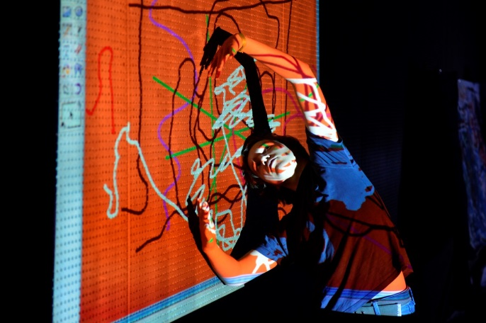

Le dossier d’inscription COMPLET doit être retourné avant le
VENDREDI 29 MARS 2019 DERNIER DELAI à :

Madame Poulet-Mathis, Directrice de la Cité des arts
Candidature parcours « MDT »
Jardin du Verney, 73000 CHAMBERY

Ou par mail à Isabelle Droguet : i.droguet@mairie-chambery.fr

NOM : Cliquez ici pour taper du texte.
Prénom : Cliquez ici pour taper du texte.
Discipline : Choisissez un élément.

PIECES A FOURNIR

- Lettre de motivation d’une page maximum, dactylographiée ou manuscrite :
  - Décrivez votre parcours artistique
  - Exprimez vos motivations pour intégrer le parcours MDT
  - Décrivez un projet artistique auquel vous avez participez, qui vous a particulièrement marqué
- Une attestation du conservatoire -ou école de musique-, de danse, de théâtre, certifiant que l’élève y est inscrit. Pour les comédiens non-inscrits dans une école, une attestation du directeur artistique de la compagnie.

CALENDRIER

- Retour des dossiers de candidature avant le 29 mars 2019

- Auditions et entretiens entre le 29 avril et le 10 mai 2019, sur convocation :

  - Les candidats MUSICIENS devront présenter un programme instrumental libre de 5 minutes maximum devant des enseignants de la Cité des arts ; interpréter une chanson de leur choix (toutes les esthétiques sont possibles, a cappella ou avec un accompagnement libre). Un entretien de 10 minutes terminera l’audition, pendant lequel les candidats seront invités à exprimer leur motivation pour intégrer le parcours MDT.
  - Les candidats DANSEURS devront participer à un cours de danse dans leur spécialité (classique, contemporain, jazz). Un entretien de 10 minutes terminera l’audition, pendant lequel les candidats seront invités à exprimer leur motivation pour intégrer le parcours MDT.
  - Les candidats COMEDIENS devront participer à une séance de travail collective. Ils devront en outre avoir préparé une scène de préférence dialoguée, ou un monologue théâtral (entre 3 et 5 minutes). Un entretien de 10 minutes terminera l’audition, pendant lequel les candidats seront invités à exprimer leur motivation pour intégrer le parcours MDT.

- La commission de sélection, constituée de la direction du Conservatoire de Chambéry, d’un collège de professeurs, d’un représentant du lycée Vaugelas, se déroulera au courant du mois de mai 2019. Les résultats seront communiqués à la fin du mois de juin, après les épreuves du brevet des collèges.

FICHE DE RENSEIGNEMENTS

PHOTO
- NOM : Cliquez ici pour taper du texte.
Prénom : Cliquez ici pour taper du texte.
Date de naissance : Cliquez ici pour entrer une date.
Sexe : Choisissez un élément.

NOM Prénom du représentant légal : Cliquez ici pour taper du texte.
Adresse : Cliquez ici pour taper du texte.

Téléphone domicile : Cliquez ici pour taper du texte.
Téléphone mobile : Cliquez ici pour taper du texte.
Adresse mail : Cliquez ici pour taper du texte.

- Discipline : Choisissez un élément.

Instrument ou chant (pour les musiciens) : Choisissez un élément.
Autre (précisez) : Cliquez ici pour taper du texte.

Dominante (pour les danseurs) : ☐ CLASSIQUE ☐ JAZZ ☐ CONTEMPORAIN

Niveau ou nombre d’années de pratique : Cliquez ici pour taper du texte.

- Coordonnées de l’établissement artistique d’origine (ou de la compagnie) :
Cliquez ici pour taper du texte.
Nom du professeur d’instrument, ou de la dominante, ou du directeur artistique :
Cliquez ici pour taper du texte.

- Autres informations que vous jugez nécessaire de nous communiquer :
Cliquez ici pour taper du texte.

Pour toutes questions ou compléments d’informations, contactez la Cité des arts au
04 79 60 23 70, ou Isabelle Droguet (scolarité) : i.droguet@mairie-chambery.fr

Date : Cliquez ici pour entrer une date.

Signature du candidat : Signature du représentant légal :

